Муниципальное бюджетное общеобразовательное учреждение

«Гимназия №1 им. Н.М.Пржевальского» города Смоленска

РЕЗУЛЬТАТЫ ПРОФЕССИОНАЛЬНОЙ ДЕЯТЕЛЬНОСТИ

_________учителя начальных классов_____

________________Бронниковой Марины Геннадьевны______________

2020

Индивидуальный лист самооценки результатов профессиональной деятельности педагогического работника в межаттестационный период
Критерии оценки | Показатели | Количество баллов  (от 0 до 2) | Обоснование  № формы
1. Результаты освоения обучающимися образовательных программ по итогам мониторингов, проводимых организацией | 1.1 | 2 | Форма 1
 | 1.2 | 1 | Форма 1
 | 1.3 | 2 | Форма 2
 | 1.4 | 1 | Форма 3
 | 1.5 | 2 | Форма 4
2. Результаты освоения обучающимися образовательных программ по итогам мониторинга системы образования | 2.1 | 1 | Форма 5
 | 2.2 | 1 | Форма 5
 | 2.3 | 2 | Форма 6
 | 2.4 | 2 | Форма 7
 | 2.5 | 2 | Форма 8
3. Выявление и развитие у обучающихся способностей к научной (интеллектуальной), творческой, физкультурно-спортивной деятельности | 3.1 | 2 | Форма 9
 | 3.2 | 2 | Форма 10
 | 3.3 | 2 | Форма 11
 | 3.4 | 2 | Форма 11
 | 3.5 | 2 | Форма 11
4. Личный вклад педагогического работника в повышение качества образования | 4.1 | 1 | Форма 12
 | 4.2 | 2 | Форма 13
 | 4.3 | 1 | Форма 14
 | 4.4 | 1 | Форма 15
 | 4.5 | 2 | Форма 16
5. Транслирование опыта практических результатов своей профессиональной деятельности | 5.1 | 1 | Форма 17
 | 5.2 | 2 | Форма 17
 | 5.3 | 2 | Форма 17
 | 5.4 | 2 | Форма 17
 | 5.5 | 0 | Форма 17
6. Участие в работе методических объединений | 6.1 | 2 | Форма 18
 | 6.2 | 2 | Форма 18
 | 6.3 | 2 | Форма 18
 | 6.4 | 2 | Форма 19
 | 6.5 | 1 | Форма 20
Набранное количество баллов составило 49

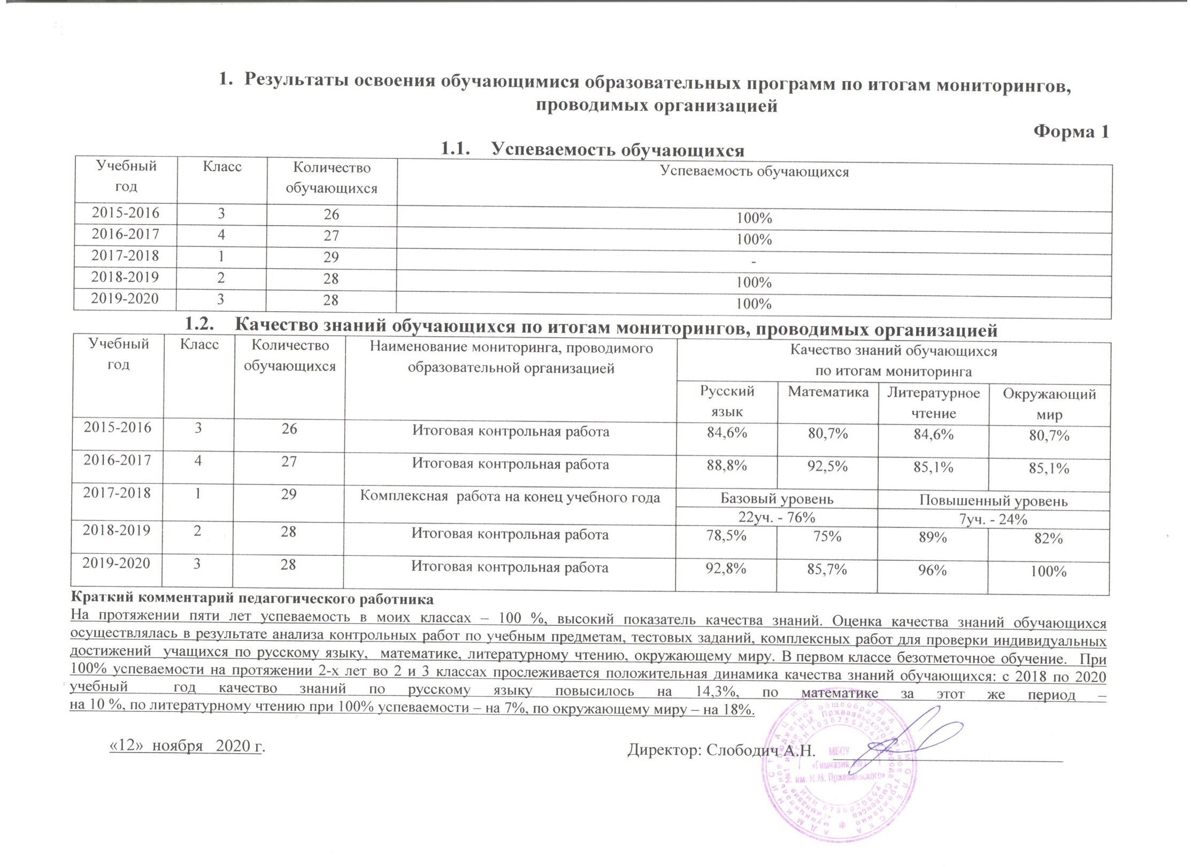
Форма 2
  - Личностные результаты обучающихся по итогам мониторингов, проводимых организацией
Учебный год | Класс | Количество обучающихся | Наименование личностного результата | Название, автор (при наличии)  диагностической методики.  Показатели, по которым отслеживалась эффективность деятельности.  Уровни, единица измерения (баллы/%) | Результаты стартовой диагностики | Результаты итоговой диагностики
2015-2016 | 3 | 26 | Самооценка | Методика «Лесенка» (тест на определение самооценки), В.Щур, С.Якобсон | Уровни:  - завышенная – 26,8%  - адекватная- 53,7%  - заниженная – 19,2%  - низкая  - резко заниженная | Уровни:  - завышенная – 19,2%  - адекватная – 69,1%  - заниженная -11,5%  - низкая  - резко заниженная
 |  |  | Уровень школьной мотивации | Методика Н.Г. Лускановой. (опросник ) | Уровни:  - высокий – 69%  - хороший – 11,5%  - положительное отношение к школе – 11,5%  - низкая -8%  - дезадаптация | Уровни:  - высокий – 73%  - хороший -15%  - положительное отношение к школе – 8%  - низкая -4%  - дезадаптация
 |  |  | Морально- этическая ориентация | Методика «Мой класс» (опросник), Ю.З. Гильбух | Уровни:  - высокий– 73%  - средний – 23%  - низкий – 4% | Уровни:  - высокий – 77%  - средний – 19%  - низкий - 4%
2016-2017 | 4 | 27 | Самооценка | Методика «Лесенка» (тест на определение самооценки), В.Щур, С.Якобсон | Уровни:  - завышенная – 7,4%  - адекватная – 85,1%  - заниженная – 7,4%  - низкая  - резко заниженная | Уровни:  - завышенная – 7,4%  - адекватная – 92,6%  - заниженная  - низкая  - резко заниженная
 |  |  | Уровень школьной мотивации | Методика Н.Г. Лускановой. (опросник ) | Уровни:  - высокий – 74%  - хороший – 18,5%  - положительное отношение к школе – 7,4%  - низкая  - дезадаптация | Уровни:  - высокий – 77,7%  - хороший – 22,2%  - положительное отношение к школе  - низкая  - дезадаптация
 |  |  | Морально- этическая ориентация | Методика «Мой класс» (опросник), Ю.З. Гильбух | Уровни:  - высокий – 81,4%  - средний – 14,8%  - низкий – 3,7% | Уровни:  - высокий – 85,1%  - средний – 14,8%  - низкий - -
2017-2018 | 1 | 29 | Самооценка | Методика «Лесенка» (тест на определение самооценки), В.Щур, С.Якобсон | Уровни:  - завышенная – 44%  - адекватная – 30%  - заниженная – 22%  - низкая– 4%  - резко заниженная | Уровни:  - завышенная – 40%  - адекватная – 34%  - заниженная – 22%  - низкая – 4%  - резко заниженная
 |  |  | Уровень школьной мотивации | Методика Н.Г. Лускановой. (опросник ) | Уровни:  - высокий – 38%  - хороший – 38%  - положительное отношение к школе – 10%  - низкая – 14%  - дезадаптация | Уровни:  - высокий – 32%  - хороший – 35%  - положительное отношение к школе – 18%  - низкая – 11%  - дезадаптация – 4%
 |  |  | Морально- этическая ориентация | Методика «Мой класс» (опросник), Ю.З. Гильбух | Уровни:  - высокий – 58%  - средний – 38%  - низкий – 4% | Уровни:  - высокий – 60%  - средний – 36%  - низкий – 4%
2018-2019 | 2 | 28 | Самооценка | Методика «Лесенка» (тест на определение самооценки), В.Щур, С.Якобсон | Уровни:  - завышенная – 36%  - адекватная – 38%  - заниженная – 22%  - низкая – 4%  - резко заниженная | Уровни:  - завышенная – 28%  - адекватная – 46%  - заниженная – 22%  - низкая – 4%  - резко заниженная
 |  |  | Уровень школьной мотивации | Методика Н.Г. Лускановой. (опросник ) | Уровни:  - высокий – 32%  - хороший – 35%  - положительное отношение к школе – 18%  - низкая – 11%  - дезадаптация – 4% | Уровни:  - высокий – 36%  - хороший – 46%  - положительное отношение к школе – 14%  - низкая – 4%  - дезадаптация – 0%
 |  |  | Морально- этическая | Методика «Мой класс» (опросник), Ю.З. Гильбух | Уровни:  - высокий – 64% | Уровни:  - высокий–68%
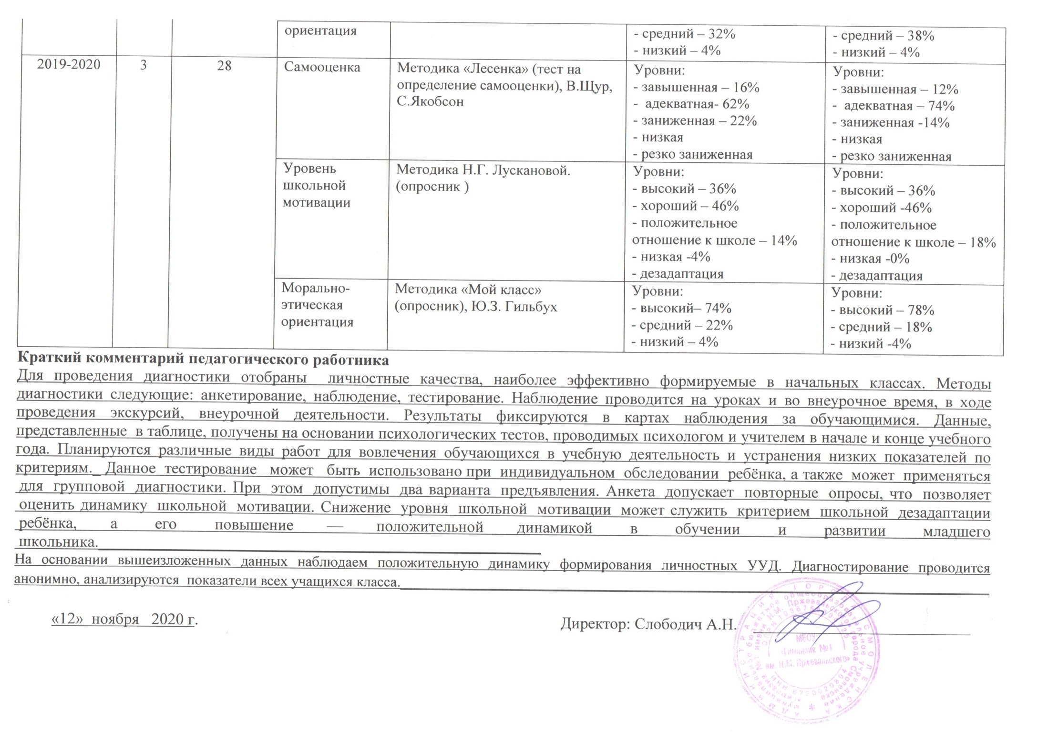
Форма 3
  - Метапредметные результаты обучающихся по итогам мониторингов, проводимых организацией
Учебный год | Класс | Количество обучающихся | Наименование метапредметного результата | Название, автор (при наличии)  диагностической методики.  Показатели, по которым отслеживалась эффективность деятельности.  Уровни, единица измерения (баллы/%) | Результаты стартовой диагностики | Результаты итоговой диагностики
2015-2016 | 3 | 26 | Коммуникативные УУД  Регулятивные УУД  Познавательные УУД | «Матрица изучения позиций субъекта в педагогическом общении» методика  Е.В. Коротаевой  Уровни: - низкий  - сниженный  - средний  - высокий  - очень высокий  «Оценка регулятивных УУД» методика О.А. Конопкиной, А.К. Осницкого.  Уровни: - низкий  - средний  - высокий  Оценка достижения планируемых результатов обучения в начальной школе / (М. Ю. Демидова, С. В. Иванов и др.); под ред. Г. С. Ковалевой, О. Б. Логиновой.  Уровни: - низкий (менее 50%)  - средний (51-65%)  - выше среднего (66-90%)  - высокий (91-100%) | -  7,7%  30,76%  30,76%  30,76%  19,2%  53,8%  26,9%  3,8%  19,2%  50%  26,9% | -  -  34,61%  34,61%  30,76%  15,3%  57,6%  26,9%  3,8%  19,2%  46,1%  30,7%
2016-2017 | 4 | 27 | Коммуникативные УУД  Регулятивные УУД  Познавательные УУД | «Матрица изучения позиций субъекта в педагогическом общении» методика  Е.В. Коротаевой  Уровни: - низкий  - сниженный  - средний  - высокий  - очень высокий  «Оценка регулятивных УУД» методика О.А. Конопкиной, А.К. Осницкого.  Уровни: - низкий  - средний  - высокий  Оценка достижения планируемых результатов обучения в начальной школе / (М. Ю. Демидова, С. В. Иванов и др.); под ред. Г. С. Ковалевой, О. Б. Логиновой.  Уровни: - низкий (менее 50%)  - средний (51-65%)  - выше среднего (66-90%)  - высокий (91-100%) | -  -  33,3%  40,7%  25,9%  14,8%  62,9%  22,2%  3,7%  22,2%  44,4%  29,6% | -  -  29,6%  40,7%  29,6%  14,8%  55,5%  29,6%  3,7%  18,5%  48,1%  29,6%
2017-2018 | 1 | 29 | Коммуникативные УУД  Регулятивные УУД  Познавательные УУД | «Матрица изучения позиций субъекта в педагогическом общении» методика  Е.В. Коротаевой  Уровни: - низкий  - сниженный  - средний  - высокий  - очень высокий  «Оценка регулятивных УУД» методика О.А. Конопкиной, А.К. Осницкого.  Уровни: - низкий  - средний  - высокий  Оценка достижения планируемых результатов обучения в начальной школе / (М. Ю. Демидова, С. В. Иванов и др.); под ред. Г. С. Ковалевой, О. Б. Логиновой.  Уровни: - низкий (менее 50%)  - средний (51-65%)  - выше среднего (66-90%)  - высокий (91-100%) | 13,8%  6,8%  41,3%  24,1%  13,8%  41%  34%  24%  13,7%  20,6%  41,3%  24,1% | 10,3%  10,3%  37,9%  27,5%  13,8%  34%  41%  24%  13,7%  20,6%  37,9%  27,5%
2018-2019 | 2 | 28 | Коммуникативные УУД  Регулятивные УУД  Познавательные УУД | «Матрица изучения позиций субъекта в педагогическом общении» методика  Е.В. Коротаевой  Уровни: - низкий  - сниженный  - средний  - высокий  - очень высокий  «Оценка регулятивных УУД» методика О.А. Конопкиной, А.К. Осницкого.  Уровни: - низкий  - средний  - высокий  Оценка достижения планируемых результатов обучения в начальной школе / (М. Ю. Демидова, С. В. Иванов и др.); под ред. Г. С. Ковалевой, О. Б. Логиновой.  Уровни: - низкий (менее 50%)  - средний (51-65%)  - выше среднего (66-90%)  - высокий (91-100%) | 7,1%  10,7%  39,2%  28,5%  14,2%  32%  43%  25%  10,7%  17,8%  46,4%  25% | 7,1%  10,7%  35,7%  32,1%  14,2%  29%  46%  25%  3,5%  21,4%  46,4%  28,5%
2019-2020 | 3 | 28 | Коммуникативные УУД  Регулятивные УУД  Познавательные УУД | «Матрица изучения позиций субъекта в педагогическом общении» методика  Е.В. Коротаевой  Уровни: - низкий  - сниженный  - средний  - высокий  - очень высокий  «Оценка регулятивных УУД» методика О.А. Конопкиной, А.К. Осницкого.  Уровни: - низкий  - средний  - высокий  Оценка достижения планируемых результатов обучения в начальной школе / (М. Ю. Демидова, С. В. Иванов и др.); под ред. Г. С. Ковалевой, О. Б. Логиновой.  Уровни: - низкий (менее 50%)  - средний (51-65%)  - выше среднего (66-90%)  - высокий (91-100%) | -  10,7%  50%  25%  14,2%  21,4%  50%  28,5%  -  21,4%  50%  28,5% | -  7,1%  46,4%  32,1%  14,2%  10,7%  60,7%  28,5%  -  14,3%  53,6%  32,1%
«Полиатлон-мониторинг» отслеживает сформированность регулятивных, познавательных и коммуникативных УУД  в целом у каждого обучающегося. |  |  |  |  |  | Уровни сформированности УУД
2017-2018 | 1 | 29 | Регулятивные УУД | «Политоринг 2018» |  | Высокий – 28%  Достаточный –55%  Низкий – 17%
2018-2019 | 2 | 28 |  | «Политоринг 2019» |  | Высокий – 25%  Достаточный –57%  Низкий – 18%
2019-2020 | 3 | 28 |  | «Политоринг 2020» |  | Высокий –29%  Достаточный –61%  Низкий – 10%
2017-2018 | 1 | 29 | Познавательные УУД | «Политоринг 2018» |  | Высокий – 34%  Достаточный –52%  Низкий – 14%
2018-2019 | 2 | 28 |  | «Политоринг 2019» |  | Высокий –36%  Достаточный –57%  Низкий –7%
2019-2020 | 3 | 28 |  | «Политоринг 2020» |  | Высокий – 43%  Достаточный –50%  Низкий – 7%
2017-2018 | 1 | 29 | Коммуникативные УУД | «Политоринг 2018» |  | Высокий – 24%  Достаточный –52%  Низкий – 24%
2018-2019 | 2 | 28 |  | «Политоринг 2019» |  | Высокий – 39%  Достаточный –54%  Низкий – 7%
2019-2020 | 3 | 28 |  | «Политоринг 2020» |  | Высокий – 36%  Достаточный-60,5%
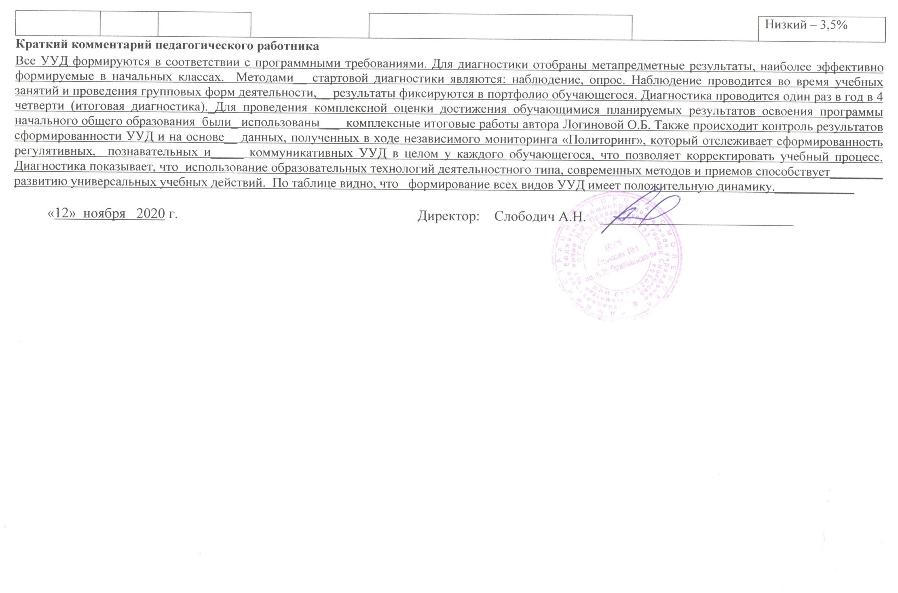

Форма 4
  - Предметные результаты обучающихся по итогам мониторингов, проводимых организацией
Учебный год | Класс | Количество обучающихся | Наименование предметного результата. | Показатели, по которым отслеживалась эффективность деятельности. | Результаты стартовой диагностики. |  |  | Результаты итоговой диагностики.
 |  |  |  |  | Ниже базового | Базовый | Повы-  шенный | Ниже базового | Базовый | Повы-  шенный
2017-2018 | 1 | 29 | Русский язык | Умение применять орфографические правила на письме. | - | - | - | 17% | 59% | 24%
 |  |  | Математика | Умение выполнять арифметические действия устно и письменно. | - | - | - | 17% | 62% | 21%
 |  |  |  | Умение решать текстовые задачи. | - | - | - | 17% | 62% | 21%
 |  |  | Литературное чтение | Умение правильного осознанного выразительного чтения. | - | - | - | 10% | 66% | 24%
 |  |  | Окружающий мир | Умение устанавливать и выявлять причинно-следственные связи в окружающем мире. | - | - | - | 14% | 69% | 17%
2018-2019 | 2 | 28 | Русский язык | Умение применять орфографические правила на письме. | 18% | 71% | 11% | 11% | 75% | 14%
 |  |  | Математика | Умение выполнять арифметические действия устно и письменно. | 7% | 71,4% | 21,4% | - | 82% | 18%
 |  |  |  | Умение решать текстовые задачи. | 7% | 71,4% | 21,4% | - | 82% | 18%
 |  |  | Литературное чтение | Умение правильного осознанного выразительного чтения. | 11% | 64% | 25% | - | 36% | 64%
 |  |  | Окружающий мир | Умение устанавливать и выявлять причинно-следственные связи в окружающем мире. | 14% | 54% | 32% | - | 54% | 46%
- 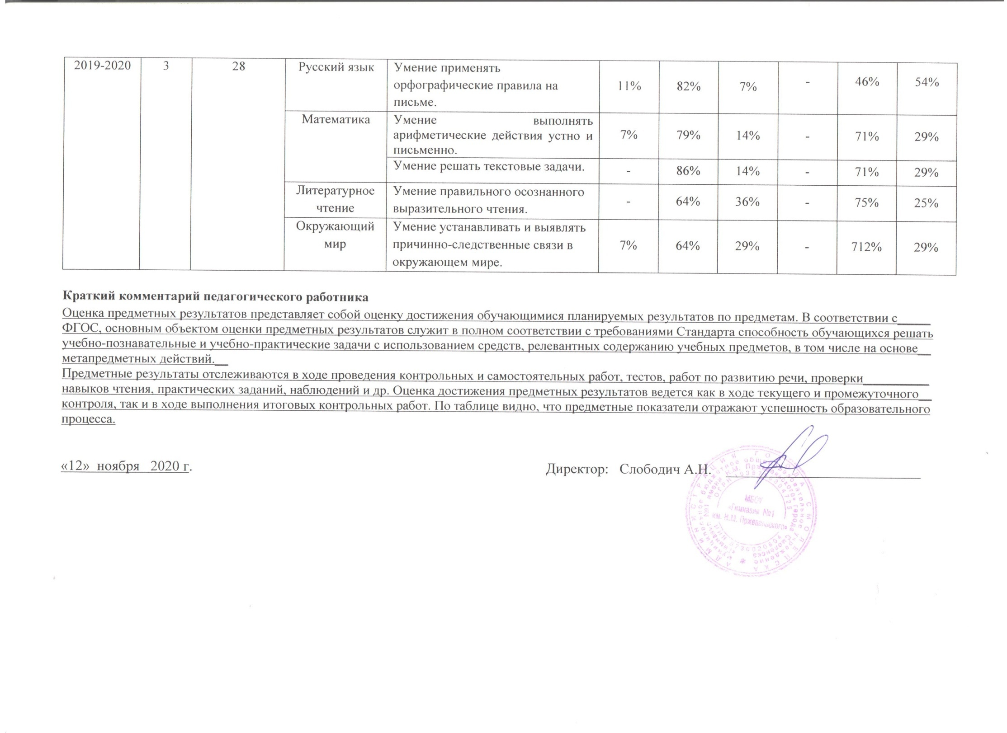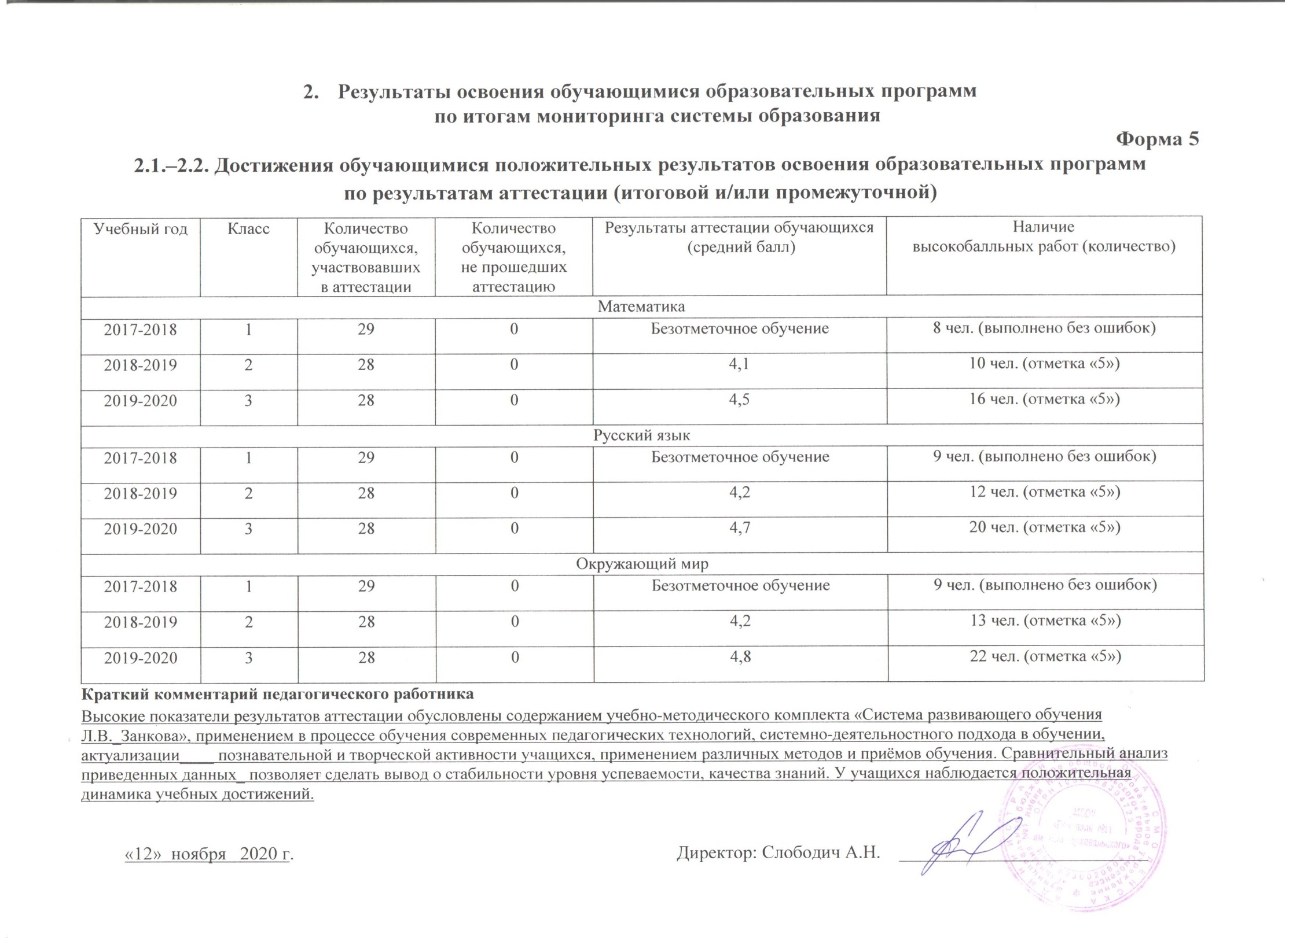
Форма 6
2.3. Участие обучающихся во внеурочной деятельности
Учебный год | Класс.  Количество обучающихся | Осуществляется периодически | Осуществляется систематически
Наличие плана работы
(выходные данные мероприятий со ссылкой на интернет-ресурс)
 |  |  | Наличие программы внеурочной деятельности (название). Количество часов  (в неделю, год)  (выходные данные документа со ссылкой на интернет-ресурс) | Результаты  освоения курса | Содержание  курса с указанием форм организации и видов деятельности
2017-2018  2018-2019  2019-2020 | 1 класс – 29  2 класс – 28  3 класс – 28 |  | Рабочая программа по курсу "Проектная мастерская" 1ч/нед., 33/34ч/год  Программа представлена на сайте МБОУ «Гимназия №1 им.Н.М.Пржевальского»  http://www.smolgip.ru/  Сайт учителя  https://uchportfolio.ru/s1302544314 | Результаты мониторинга:  87% обучающихся оформляют паспорт проекта, ведут исследовательскую работу, выбирают способы хранения информации. У 83% обучающихся сформировано умение делать социологический опрос, фиксировать информацию с помощью инструментов ИКТ, проводить микроисследование, создавать учебный проект. | 1. Рубрика «Минутка знакомства» позволяет начинающим проектантам узнать о сверстнике, который уже создавал свой проект ранее. Чаще всего именно эти «минутки» вдохновляют ребёнка на начало своего исследования.  2. Практические занятия «Играем в учёных» переносят детей в мир опытов и знакомят с первыми шагами в науке. Начиная работать над каким-либо опытом или занятием, дети пытаются внести в него свои размышления, а часто и дополнительные решения.  3. Рубрика «Добрый совет Дельфина» помогает в решении сложившихся проблем у ребёнка на данном этапе и является ненавязчивой подсказкой.  4. Тесты и самоанализ помогут будущему проектанту овладеть элементами рефлексии, которые будут способствовать формированию самоуважения и позитивной самооценки автора проекта.  5. Рубрика «Переменка» помогает развивать внимание и логику, творческое мышление и любознательность, память и способность к восприятию.
2017-2018  2018-2019  2019-2020 | 1 класс – 29  2 класс – 28  3 класс – 28 |  | Рабочая программа по курсу «В гостях у сказки», 1ч/нед., 33/34ч/год  Программа представлена  на сайте МБОУ «Гимназия №1 им.Н.М.Пржевальского»  http://www.smolgip.ru/  Сайт учителя  https://uchportfolio.ru/s1302544314 | Показатели, по которым отслеживается эффективность деятельности:  развитие мотивации к познанию и творчеству; обеспечение эмоционального благополучия ребенка; приобщение детей к общечеловеческим ценностям; профилактика асоциального поведения; создание условий для социального, культурного и профессионального самоопределения, творческой самореализации личности ребенка, её интеграции в систему мировой и отечественной культуры; интеллектуальное и духовное развитие личности ребенка; укрепление психического и физического здоровья.  Результаты диагностик:  1) Посещаемость кружка  1 класс-60%  2 класс-68%  3 класс-76%  2)Информационная технология «Референт», креативный аспект.  Уровни развития творческого мышления:  -высокий - >70б.  -выше нормы – 61 – 69б.  -возрастная норма – 40-60б.  -ниже нормы – 30 – 39  -низкий - <30б.  Класс/кол-во Показатели/уровни  Творческий потенциал личности  выс выше норм норм ниже норм низ  1/29 - - 92% 8% -  2/28 - - 100% - -  3/28 - 12% 88% - -  Творческая продуктивность  1/29 - - - 100% -  2/28 - 8% 76% 16% -  3/28 - 12% 84% 4% -  Оригинальность  1/29 - - 24% 76% -  2/28 - - 32% 68% -  3/28 - 4% 40% 56% -  Результативность деятельности обучающихся по классам.  1 класс, 2017-2018 уч.г.  Грамота за победу в номинации «Лучшее воплощение художественного произведения» в традиционном общегимназическом фестивале искусств;  2 класс, 2018-2019уч.г.  Грамота за победу в номинации «Самый дружный коллектив» в традиционном общегимназическом фестивале искусств;  Сертификат участника Всероссийского детского конкурса чтецов «Наш современник Пушкин». Музей-заповедник «Болдино»  Грамота за активное участие в мероприятиях областной детской библиотеки им. И.С. Соколова-Микитова.  3класс, 2019-2020 уч.г.  Участие учеников класса в литературном патриотическом проекте «Стихи Победы» Отрывки о войне. А. Т. Твардовский. Читают Прудникова Кира, Волкова Вероника, Ошерова Александра.  https://media-fm.ru/stihip/ | В раздел «Развитие речи» включены игры со словом, развивающие связную образную речь, умение сочинять небольшие рассказы и сказки, подбирать простейшие рифмы. Изучение фольклора предусматривает знакомство с преданиями, традициями, обрядами, играми и праздниками русского народа, русскими народными жанрами: сказками, песнями, играми, пословицами, дразнилками, считалками  Раздел «Театр» - призван познакомить учащихся с театром как видом искусства; дать понятие, что даёт театральное искусство в формировании личности.  В раздел «Творчество» включены игры со словом, развивающие связную образную речь, умение сочинять скороговорки, считалки, небольшие рассказы и сказки, подбирать простейшие рифмы.  «Постановка спектакля» - является вспомогательным, базируется на авторских сценариях и включает в себя работу с отрывками и постановку спектаклей.  Формы внеурочной работы:  - игра;  - беседа;  - иллюстрирование;  - изучение основ сценического мастерства;  - мастерская образа;  - мастерская костюма, декораций;  - инсценировка прочитанного произведения;  - постановка спектакля;  - посещение спектакля;  - работа в малых группах;  - актёрский тренинг;  - экскурсии.
2017-2018  2018-2019  2019-2020 | 1 класс – 29  2 класс – 28  3 класс – 28 |  | Рабочая программа по курсу "В мире информации" 1ч/нед., 33/34ч/год  Программа представлена на сайте МБОУ «Гимназия №1 им.Н.М.Пржевальского» http://www.smolgip.ru/  Сайт учителя  https://uchportfolio.ru/s1302544314 | Показатели, по которым отслеживается эффективность деятельности:  учащиеся делают сообщения, участвуют в диспутах, конкурсах, викторинах, участвуют в олимпиадах, занимаются проектной деятельностью.  Посещаемость кружка  1 класс-90%  2 класс-100%  3 класс-100%  Результативность деятельности обучающихся по классам.  1 класс, 2017-2018 уч.г.  Участие в конкурсах и олимпиадах 52%  Участие в проектной деятельности 24%  2 класс, 2018-2019уч.г.  Участие в конкурсах и олимпиадах 96%  Участие в проектной деятельности 71%  3класс, 2019-2020 уч.г.  Участие в конкурсах и олимпиадах 100%  Участие в проектной деятельности 78,5% | Содержание курса представлено тремя группами учебных действий, характеризующих информационную деятельность младших школьников:  1. Поиск, селекция, фиксация информации, что предполагает умение находить информацию по заданному основанию, существенным признакам, представленную в явном и неявном виде, фиксировать информацию разными способами: словесно, в виде таблицы рисованной схемы, графически и т. д.  2.Преобразование, интерпретация и применение информации, устанавливать простые связи, делать предположения и элементарные выводы, основываясь на личном опыте, находить аргументы, подтверждающие выводы, сопоставлять и обобщать информацию, отвечать на поставленные в задаче вопросы.  3. Оценка достоверности информации, обнаруживать недостоверность получаемых сведений, пробелы в информации и находить пути восполнения этих пробелов.  Учащиеся работают над разделами: «Работаем со словом», «Работаем с текстом», «Работаем со словарём и справочником», «Работаем с таблицей», «Работаем со схемой, знаком, символом», «Работаем с компьютером».
2017-2018  2018-2019  2019-2020 | 1 класс – 29  2 класс – 28  3 класс – 28 |  | Рабочая программа по курсу «Школа безопасности», 1ч/нед., 33/34ч/год  Программа представлена  на сайте МБОУ «Гимназия №1 им.Н.М.Пржевальского»  http://www.smolgip.ru/  Сайт учителя  https://uchportfolio.ru/s1302544314 | Показатели, по которым отслеживается эффективность деятельности:  - отсутствие дорожно-транспортных происшествий с участием обучающихся;  - участие обучающихся в городских мероприятиях, связанных с применением на практике теоретических знаний по ПДД;  - повышение уровня теоретических знаний по ПДД;  - освещение результатов деятельности (постоянно действующий уголок безопасности дорожного движения).  Посещаемость кружка  1 класс-90%  2 класс-100%  3 класс-100%  Результативность деятельности обучающихся по классам.  1 класс, 2017-2018 уч.г.  Участие в игре по станциям «Светофор», коллективный проект «Моя дорога в школу»  2 класс, 2018-2019уч.г.  2 место в викторине по правилам дорожного движения проводимой в специалистом Автогородок МБУ ДО «ЦРДМ»  3класс, 2019-2020 уч.г.  Дипломы I и II степени в Международной викторине для младших школьников «ПДД Светофор» Сайт учителя  https://uchportfolio.ru/s1302544314 | Дорожная азбука. Дорога в школу и домой. Опасности на дороге. Сигналы светофора. Пешеходный переход. Дорожные знаки. Основные правила поведения на улице, дороге. Детский дорожно-транспортный травматизм. Правила перехода улиц и дорог. Обязанности пассажиров. Движение пешеходов по улицам и дорогам. Правостороннее и левостороннее движение. Элементы улиц и дорог. Дорожная разметка. На загородной дороге. Безопасность пассажиров. Правила езды на велосипеде.  Игры, конкурсы, викторины на занятиях и онлайн-конкурсы в сети интернет. Экскурсии по улицам города с отработкой знаний и умений по ПДД.

Краткий комментарий педагогического работника
В рамках реализации ФГОС внеурочная деятельность осуществляется на протяжение всей начальной школы. Формы проведения занятий______________ способствуют созданию условий для развития познавательного интереса, творческих способностей, трудовому воспитанию обучающихся. Охват_______ обучающихся внеурочной деятельностью в классе составил 100%. По результатам мониторинга «Мой класс», «Беседа о школе» ( Гильбух Ю.З., Нежнова Т.А., Венгер А.Л., Эльконин Д.Б.), анкетирования родителей, социометрии можно сделать вывод, что заинтересованность и удовлетворённость_________ внеурочной деятельностью обучающихся и их родителей высока.____________________________________________________________________________
Удовлетворённость обучающихся – 100%.________________________________________________________________________________________________
Удовлетворённость родителей – 89%.____________________________________________________________________________________________________
Сплоченность коллектива -85%_________________________________________________________________________________________________________

Форма 7
2.4. Мотивация обучающихся к предмету
Учебный год | Класс | Количество обучающихся | Диагностический материал.  Показатели, по которым отслеживалась эффективность деятельности | Результаты диагностики школьной мотивации  (входной и итоговый контроль)
2017-2018 | 1 | 29 | Анкета школьной мотивации Л.Г.Лускановой модифицированная Е.И.Даниловой  Цель: определение уровня школьной мотивации, отражающей отношение детей к школе, к учебному процессу, их эмоциональные реакции на школьную ситуацию  Возраст: 6-7 лет  Сроки диагностики: 06.12.2018 г.  Метод оценивания: групповое тестирование  Описание занятия: ученик должен ответить на вопросы психолога, работая с индивидуальной книжечкой выбрать подходящий вариант для себя  Психолог: Васильева В.А.
2018-2019 | 2 | 28 | Анкета школьной мотивации Л.Г.Лускановой модифицированная Е.И.Даниловой  Цель: определение уровня школьной мотивации, отражающей отношение детей к школе, к учебному процессу, их эмоциональные реакции на школьную ситуацию  Сроки диагностики: 30.11.2019 г.  Психолог:Васильева В.А.
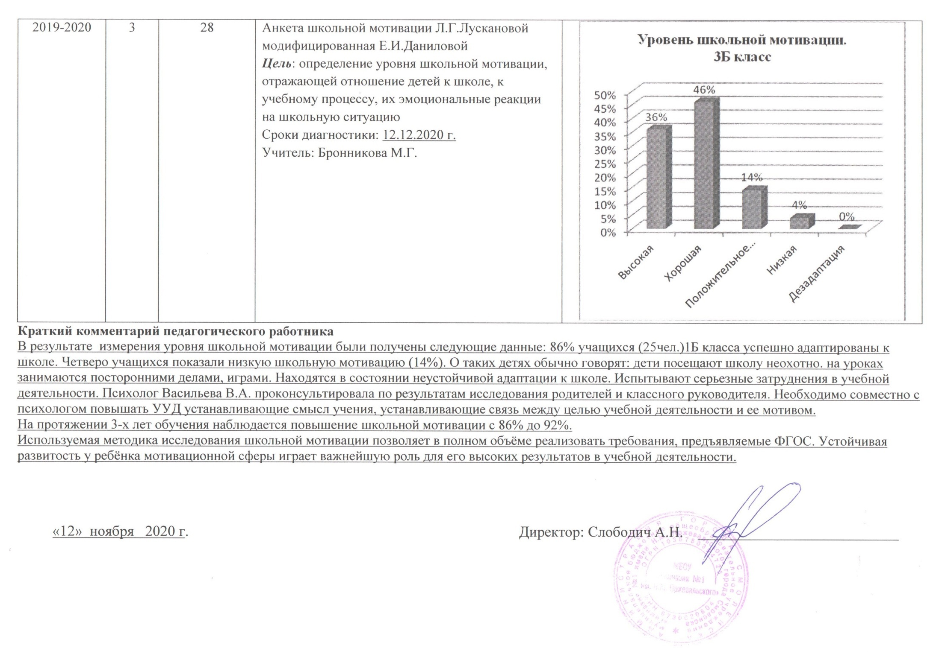
Форма 8
2.5. Участие обучающихся в социально значимых проектах по предмету
Учебный год | Класс.  Количество обучающихся | Осуществляется периодически | Осуществляется систематически
Наличие плана работы по предмету
(выходные данные мероприятий со ссылкой на интернет-ресурс)
 |  |  | Наличие программы по социализации обучающихся  по предмету (название). Количество часов  (в неделю, год)  (выходные данные документа со ссылкой на интернет-ресурс) | Результаты  освоения курса | Содержание  Курса с указанием форм организации и видов деятельности
2017-2018  2018-2019  2019-2020 | 1 класс – 29  2 класс – 28  3 класс – 28 |  | Рабочая программа по курсу «Окружающий мир». Программа опубликована на сайте гимназии.  http://www.smolgip.ru/  Сайт учителя  https://uchportfolio.ru/s1302544314 | Показатели, по которым отслеживалась эффективность деятельности:  1.Качество знаний по предмету «Окружающий мир».  2.Защита проектов по предмету и в рамках курса внеурочной деятельности.  3. Участие в акциях  4. Участие в предметных конкурсах, блиц-турнирах, олимпиадах.  5. Участие в традиционном фестивале искусств гимназии (постановка спектакля нравственно-этического содержания)  Результаты мониторинга:  1. Качество знаний по предмету «Окружающий мир»:  -на конец 2 класса - 88%  -на конец 3 класса - 92%  2. Защита социально-значимых проектов:  «День матери», «Покормите птиц зимой», «Наши меньшие братья», «Лекарственные растения Смоленской области», «Путешествие по улицам родного города», «ВОВ в стихах и песнях», «Ветеранам ВОВ» ко Дню освобождения Смоленщины,«Тело человека и его возможности» и др.  3. Дни добрых дел, акции: «Высокое слово – милосердие» (помощь детям Краснинской школе-интернату), «Рука помощи» (сбор макулатуры), «Мы в ответе за тех, кого приручили» (помощь собачьему питомнику), «Ярмарка добра» (сбор средств нуждающимся), «Украсим территорию гимназии вместе» (озеленение гимназии, участие в высадке зелёных насаждений),  4. Участие в:  Международном конкурсе-игре по ОБЖ «Муравей» (от 26 чел.);  Муниципальном конкурсе «Домик для птиц» (5 чел.);  Изготовление кормушек для птиц (28 чел.)  5. Выступление на традиционном гимназическом фестивале со спектаклями, пропагандирующими победу добра над злом, трудолюбия над ленью, дружелюбия над эгоизмом «Дюймовочка», «Кривое зеркало» по басням И.А. Крылова. | Интегрированный курс «Окружающий мир» разработан в соответствии с методологическими принципами системы развивающего образования Л.В. Занкова.  Стержнем курса является логика исторического развития Земли, природы, человека и человеческого общества, знаний человека об окружающем мире в их единстве и взаимопроникновении.  Основу интегрированного курса согласно требованиям ФГОС НОО составляют содержательные блоки «Естествознание» (Человек и природа) и «Обществознание» (Человек и общество).  Цель курса окружающего мира – осмысление личного опыта и приучение детей к рациональному постижению мира.  Содержание курса отражает сущность современного образования вообще и определяется не накоплением у учащихся определённой суммы знаний, а умением использовать, добывать знания, применять различные способы деятельности для изучения окружающего мира и социализации в нем.  Реализуется на протяжении четырёх лет.  Данный курс предполагает позитивное отношение детей к базовым ценностям общества, к образованию и самообразованию,  Участию обучающихся в исследованиях различных видов, изучение дополнительных предметов – физики и химии, что помогает углубить и расширить знания по данному предмету.  Формы организации деятельности:  - экскурсии в планетарий, в музеи различного типа, библиотеки, на пришкольный участок, на предприятия и разные объекты города (парки, скверы, улицы, к скульптурным достопримечательностям);  -сюжетно-ролевые игры;  - дидактические игры;  -практические занятия;  - исследования разных видов;  - опытническая работа;  - круглые столы;  - выпуск стенгазет;  -выставки рисунков;  -заочные путешествия;  - встречи с работниками разных бытовых сфер;  - конкурсы,  - викторины;  -выступления с сообщениями,  - защита проектов;  Виды деятельности обучающихся:  - погружение в разнообразную природную и общественную среду;  - установление связи между живой и неживой природой, между природой и человеком;  - использование полученных знаний для объяснения бережного отношения человека к природе;  - знакомство с правилами природоохранного и безопасного поведения в природе;  - простейшие наблюдения и исследования физических и химических свойств предметов, веществ, материалов;  - самостоятельная поисковая деятельность при использовании разных форм деятельности;  - нахождение дополнительной информации о родном крае, родной стране, нашей планете для решения практических задач;  - постановка и решение доступных задач (определение области поиска, нахождение недостающей информации, определение спектра возможных решений, выбор оптимального решения), творческих задач;  - простейшее проектирование (принятие идеи, поиск и отбор необходимой информации и т.д.)  - самооценка своей работы и работы своих коллег.
2019-2020 | 3 класс | В рамках предмета «Литературное чтение» и курса внеурочной деятельности «В гостях у сказки» подготовка к  участию учеников класса в городском литературном патриотическом проекте «Стихи Победы» Отрывки о войне. А. Т. Твардовский. Читают финалисты Прудникова Кира, Волкова Вероника, Ошерова Александра.  https://media-fm.ru/stihip/
Всероссийская культурно-просветительская акция «Культурный марафон»
https://uchportfolio.ru/create/page/66946
Краткий комментарий педагогического работника
Учебные занятия, индивидуальные занятия, консультации по предмету, учебные исследования, подготовка и презентации проектов, участие в акциях, предметных конкурсах и олимпиадах, экскурсии, взаимодействие с различными социальными организациями - способствуют самостоятельности принятия решений, самореализации, социализации обучающихся, их добровольному участию в социально-значимых мероприятиях. В общегимназических акциях принимают участие все обучающиеся класса и их родители.________

- Выявление и развитие у обучающихся способностей к научной (интеллектуальной), творческой,
физкультурно-спортивной деятельности

Форма 9
  - Деятельность педагогического работника по выявлению способностей обучающихся
Констатирующий уровень  (План мероприятий) | Планово-прогностический уровень  (Программа работы)
Учебный год: 2017-2020  Класс: 1-3  Количество обучающихся: 29, 28, 28 (соответственно)  Перечень проведенных мероприятий по выявлению способностей в соответствии с утвержденным планом руководителя образовательной организации:  - создание условий, обеспечивающих выявление и развитие одаренных детей, реализацию их потенциальных возможностей (использование приемов развития творческих способностей на уроке: игровых технологий, проектных технологий, технологии оценивания учебных успехов, составление синквейнов, диспуты, составление кроссвордов, ролевые игры, моделирование ситуаций);  - выявление творческих способностей детей (сотрудничество с авторской группой «Референт» (г.Минск) до 2018г. включительно);  - ведение листов наблюдений сформированности различных компетенций по годам обучения по каждому обучающемуся;  - ведение диагностических карт обучающихся с признаками одаренности;  - заполнение паспорта одарённости класса;  - участие обучающихся в конкурсах и олимпиадах разных уровней (форма 11). | Учебный год: 2017-2020  Класс: 1Б, 2Б, 3Б  Количество обучающихся: 29, 28,28 (соответственно)  Название программы по выявлению способностей «Программа  работы по развитию высокомотивированных одаренных учащихся начальной школы»  http://www.smolgip.ru/  Реализуемые цели:  -Выявление одаренных детей;  -Создание условий для оптимального развития одаренных детей, чья одаренность на данный момент может быть еще не проявившейся, а также просто способных детей, в отношении которых есть серьезная надежда на качественный скачок в развитии их способностей;  -Развитие и выработка социально ценных компетентностей у учащихся;  -Проведения различных конкурсов, олимпиад, интеллектуальных игр, и др. позволяющих проявить свои способности.  Выявляемые способности: математика, гуманитарная сфера, спорт, художественные способности  Наименование педагогических методик, автор (ы):  Диагностика творческой активности учащихся.  Тест Роршаха; тест С. Медника (адаптация Л.Г. Алексеевой, Т.В. Галкиной); тест «Пиктограмма» (А.Р. Лурия). Методика Г.А. Цукермана «Кто прав». Методика «Как я вижу себя» (А.И. Савенков). Педагогическое наблюдение; анализ продуктов деятельности.  Результаты стартовой диагностики 1 класс:  способности %  Математические 40%  Гуманитарные 28%  Спортивные 20%  Художественные 12%  Показатели результативности:  - - понимание возможности различных позиций и точек зрения;  - - понимание возможности различных оснований для оценки одного и того же предмета;  - - учет разных мнений и умений обосновать своё мнение;  - - учет разных потребностей и интересов.  Уровни: Низкий – 8 чел.  Средний – 17 чел.  Высокий –4 чел.  2) Методика «Как я вижу себя» (А.И. Савенков). Педагогическое наблюдение; анализ продуктов деятельности.  3 Б класс  Карта интересов младшего школьника - А.И. Савенков  Методики А. И. Савенкова, А. А. Лосевой, Е. Н. Задориной:  «Методика общей одарённости» (наблюдения родителей),  «Интеллектуальный портрет»  Познавательная сфера  Показатели результативности:  Свойства личности Четко выраже но Заметно выражено (проявляет-ся непосредственно) Оцениваемое и противоположное свойства уравновешивают друг друга Противопо-ложное оценивае-мому Данного качества нет  Количество обучающихся (28 чел.)  Оригинальность мышления 4 20 2 1 1  Гибкость мышления 6 18 4 0 0  Продуктивность 8 19 1 0 0  Способность к анализу и синтезу 8 15 4 1 0  Классификация и категоризация 13 15 0 0 0  Высокая концентрация внимания 7 18 2 1 0  Память 8 15 5 0 0  Сфера личностного развития  Показатели результативности (3 класс):  Свойства личности Четко выра-жено Заметно выражено (проявляет-сянепосред-ственно) Оценивае-мое и противопо-ложное свойства уравновеши-вают друг друга Противопо-ложное оценивае-мому Данного качества нет  Количество обучающихся (28 чел.)  Увлеченность содержанием задачи. 10 17 0 1 0  Перфекционизм 4 22 2 0 0  Социальная автономность 4 22 2 0 0  Лидерство 5 17 6 0 0  Соревновательность 3 20 5 0 0  Широта интересов 7 21 0 0 0  Юмор 7 20 1 0 0  Методика В.С. Юркевич «Познавательная потребность»  Показатели результативности:  - степень интенсивности познавательных потребностей:  Сильно выраженная – 16%  Умеренная – 50%  Слабая – 34%  Методики представлены на  Сайте учителя: https://uchportfolio.ru/s1302544314
Краткий комментарий педагогического работника
Мониторинг творческой активности и познавательного интереса учащихся помогает скорректировать собственную деятельность и содержание образовательного процесса; помогает определить, насколько эффективно реализуются программы, используется потенциал учебников, заложенные в них средства получения результатов (УУД). Позволяет увидеть возможности реализации индивидуального подхода к развитию каждого обучающегося.
Полученные результаты могут быть очень полезны как опорная схема для дальнейших наблюдений за ребенком. С их помощью легче сделать развитие ребенка всесторонним и гармоничным._
Данная методика может активизировать работу с родителями. Подтолкнуть их к изучению интересов и склонностей собственных детей, дать им возможность, по крайней мере, задуматься над этой сложной проблемой. Интересным будет также сопоставление ответов детей и их родителей. Это позволит создать более объективную картину направленности интересов ребенка и выявит зоны для коррекционной работы как с детьми, так и с их родителями. Так 85% родителей, участвуя в анкетировании вместе с детьми на определение способностей, определили точно наклонности своего ребенка._

Форма 10
  - Результативность деятельности педагогического работника по развитию способностей обучающихся
Констатирующий уровень | Планово-прогностический уровень
Учебный год: 2017-2020  Класс: 1-3  Количество обучающихся: 29, 28, 28 (соответственно)  Перечень проведенных мероприятий по развитию способностей в соответствии с утвержденным планом руководителя образовательной организации:  - ведение листов наблюдений сформированности  различных компетенций;  -повышение педагогической культуры родителей в вопросах воспитания одарённого ребёнка;  - создание условий для самореализации одарённых детей;  -сопровождение по индивидуальным образовательным маршрутам;  -использование на уроках современных технологий (игровых, здоровьесберегающих, проблемных, поисковых,  развивающего обучения, дифференцированного обучения, проектно-исследовательских, активных методов обучения, ИКТ, приемов технологии развития критического мышления);  -использование приёмов для развития познавательной деятельности (решение кроссвордов, моделирование разных социальных ситуаций, ролевые и имитационные игры, викторины);  -участие обучающихся в конкурсах и олимпиадах разного уровня.  Направления деятельности, требующие совершенствования:  1) вовлечение детей в деятельность по интересам;  2) организация и вовлечение детей в проектную и исследовательскую деятельность;  3) организация олимпиад, соревнований, конкурсов;  4) междисциплинарный подход, интеграция программ в процессе обучения;  5) самостоятельное углубленное изучение выбранной проблемы;  6) развитие умений самостоятельно работать;  7) обучение творческим методам работы;  8) обучение пониманию самих себя, сходства и различия с другими, признание своих способностей. | Учебный год: 2017 - 2020  Класс: 1, 2, 3  Количество обучающихся: 29, 28, 28 (соответственно)  Период работы (в рамках межаттестационного периода): 2017 – 2020  Название программы по развитию способностей (выходные данные программы  со ссылкой на интернет-ресурс):  - Программы учебных курсов (УМК система Л.В.Занкова);  -Программа внеурочной деятельности «Эрудит» (общеинтеллектуальное направление), http://www.smolgip.ru/  Развиваемые способности: познавательные, творческие, коммуникативные  Наименование педагогических методик, автор (ы): методика Э. Ф. Замбацявичене «Исследование словесно-логического мышления младших школьников»  - Программа внеурочной деятельности «Учусь творчески мыслить» (общеинтеллектуальноенаправление). Данная программа составлена на основе авторской Н.Д. Алексеева «Учусь творчески мыслить», http://www.smolgip.ru/  Развиваемые способности: творческая продуктивность, гибкость мышления, оригинальность, способность к детальной разработке идеи.  Наименование педагогических методик, автор (ы): методика Ю.Б. Гатанова «Развитие креативности как универсальной познавательной творческой способности»  Программа внеурочной деятельности «В гостях у сказки» (общекультурное направление)  Развиваемые способности: творческие, коммуникативные, познавательные  Реализуемая цель: всестороннее развитие личности каждого обучающегося, его поддержка и сопровождение.  Показатели, по которым отлеживалась эффективность деятельности учителя:  1) увеличение числа учащихся, принимающих участие и занимающих призовые места в предметных и творческих олимпиадах школьного, муниципального уровня, всероссийского и международного уровней;  2) повышение интереса обучающихся к предметам: математика, литературное чтение, русский язык, окружающий мир.  Результаты стартовой и итоговой диагностики:  Класс/ кол-во обуч-ся Количество участников в мероприятиях школьного, муниципального, всероссийского, международного уровней (предметных и творческих олимпиад, конкурсов) Количество победителей в мероприятиях школьного, муниципального, всероссийского, международного уровней(предметных и творческих олимпиад, конкурсов)  1Б/29 87 чел. 6чел./21%  2Б/28 125 чел. 12 чел./43%  3Б/28 184 чел. 24 чел./86%  Исследование интеллектуального развития обучающихся (методика Э. Ф. Замбацявичене «Исследование словесно-логического мышления младших школьников»)  Класс/ кол-во обуч-ся Результаты стартовой диагностики Результаты итоговой диагностики  высокий средний низкий высокий средний низкий  1Б/29 0% 48% 52% 8% 48% 44%  2Б/28 8% 52% 40% 16% 52% 32%  3Б/28 16% 52% 32% 28% 56% 16%  Предмет Количество участников конкурсов и олимпиад разных уровней  1 класс 2 класс 3 класс  Русский язык 10 43 43  Литературное чтение 3 28 28  Математика 27 43 43  Окружающий мир 12 28 28  Количество участников больше, чем количество детей в классе, т.к. все дети участвовали в нескольких конкурсах (на платформе Учи.ру, а также конкурсах центра СНЕЙЛ).  Педагогические компетенции, требующие дальнейшего совершенствования: информационная, коммуникативная.
Краткий комментарий педагогического работника
Деятельность по развитию общей одаренности обучающихся осуществляется на основе создания условий для самореализации детей, их личностного__ развития, предоставление возможности выбора занятий в соответствии с направленностью интересов, ценностных ориентаций._____________________
Основным показателем общей одаренности считается участие в олимпиадах и конкурсах. Учащиеся ежегодно принимают участие в таких_________ _ конкурсах: международный дистанционный конкурсах «Наше наследие», «Знаника», конкурсы центра СНЕЙЛ «Слон», «Ёж», «Муравей» и др._

Форма 11
3.3.–3.5. Участие и достижения обучающихся в олимпиадах, конкурсах, фестивалях, соревнованиях
по профилю деятельности педагогического работника
Учебный год | Класс.  Количество обучающихся | Наименование мероприятия.  Дата проведения | Уровень участия  в мероприятии  (муниципальный, региональный, всероссийский/ международный) | Количество обучающихся, принявших участие  в мероприятии | Количество победителей  и (или) призеров | Выходные  данные документа со ссылкой  на интернет-ресурс
2015-2016 | 3 класс  26 чел. | Международный Конкурс-игра по математике «Слон»  10.12.2015 | Международный | 18 | - | Выписка  из протокола экспертизы Ссылка на сайт учителя https://uchportfolio.ru/create/page/66947
2016-2017 | 4 класс  27 чел. | ОВИО «Наше наследие»  10-17 марта 2017г. | Региональный | 2 | 2 | Дипломы I, II, III по видам соревнований. Диплом I степени в общем индивидуальном зачете.  Диплом III степени в общем индивидуальном зачете.  Ссылка на сайт учителя https://uchportfolio.ru/create/page/66947
 |  | Международный Конкурс-игра по математике «Слон»  08.12.2016 | Международный | 18 | - | Выписка  из протокола экспертизы Ссылка на сайт учителя https://uchportfolio.ru/create/page/66947
 |  | V Онлайн-олимпиада по математике «Плюс» на платформе UCHi.RU | Всероссийский | 27 | 13 | Диплом победителя и Похвальные грамоты  Ссылка на сайт учителя https://uchportfolio.ru/create/page/66947
 |  | Международный Конкурс-игра по ОБЖ «Муравей»  17.11.2016г. | Международный | 15 | - | Сертификаты участников Ссылка на сайт учителя https://uchportfolio.ru/create/page/66947
2017-2018 | 1 класс  29 чел. | ОВИО «Наше наследие»  13.05.2018г. | Всероссийский  Финальный тур среди 1 классов  г. Москва | 1 | 1 | Диплом III степени по сумме всех соревнований Ссылка на сайт учителя https://uchportfolio.ru/create/page/66947
 |  | Международный Конкурс-игра по математике «Слон»  06.12.2018г. | Международный | 27 | 2 | Грамота II место,  Грамота III место.  (Регион) Ссылка на сайт учителя https://uchportfolio.ru/create/page/66947
2018-2019 | 2 класс  28 чел. | Городской конкурс  Игра-путешествие «Всей семьей в музей» | Муниципальный | 1 семейная команда | 1 семейная команда | Грамота II место в конкурсе  Ссылка на сайт учителя https://uchportfolio.ru/create/page/66947
 |  | ОВИО «Наше наследие»  20-21 апреля 2019г. | Всероссийский  Финальный тур среди 2 классов  г.Нижний Новгород | 2 | 1 | Диплом III степени Ссылка на сайт учителя https://uchportfolio.ru/create/page/66947
 |  | Всероссийский конкурс детского патриотического рисунка «Что такое подвиг?»  2018г. | Всероссийский | 10 | - | Дипломы за участие Ссылка на сайт учителя https://uchportfolio.ru/create/page/66947
 |  | Всероссийский детский конкурс чтецов «Наш современник Пушкин»  6-7 июня 2019г. | Всероссийский  (Большое Болдино) | 4 | 1 | Сертификат участника, ценный подарок  Ссылка на сайт учителя https://uchportfolio.ru/create/page/66947
 |  | Международный Конкурс-игра по русскому языку «Ёж»  07.02.2019г. | Международный | 27 | 1 | Грамота II место (Регион)  Ссылка на сайт учителя https://uchportfolio.ru/create/page/66947
2019-2020 | 3 класс  28 чел. | ОВИО «Наше наследие»  2020г. | Общероссийский тур среди 2-5 классов | 3 | 3 | Дипломы I, II, III ст. Ссылка на сайт учителя https://uchportfolio.ru/create/page/66947
 |  | Международная викторина для младших школьников ПДД «Светофор»  05.10.2019г. | Международная | 16 | 1 | Диплом I ст.  Ссылка на сайт учителя https://uchportfolio.ru/create/page/66947
 |  | Международный Конкурс-игра по математике «Слон»  05.12.2019г. | Международный | 17 | 3 | Грамота I место  Грамота II место  Грамота III место  (Регион)  Ссылка на сайт учителя https://uchportfolio.ru/create/page/66947
 |  | Международный Конкурс-игра по русскому языку «Ёж»  06.02.2020г. | Международный | 18 | 3 | Грамота I место  Грамота II место  Грамота III место  (Регион)  Ссылка на сайт учителя https://uchportfolio.ru/create/page/66947
 |  | Всероссийские онлайн-олимпиады по математике, русскому языку, окружающему миру и др. на платформе УЧИ.РУ | Всероссийские | Массовое участие |  | Грамоты и Дипломы  Ссылка на сайт учителя https://uchportfolio.ru/create/page/66947
Краткий комментарий педагогического работника
Данные таблицы говорят о том, что высокий познавательный интерес воспитанников определяется не только уровнем качественной успеваемости, но и активным участием школьников в различных мероприятиях, что способствует:
- повышению самооценки обучающегося;
- формированию общей культуры обучающихся;
- активизации их мыслительной и познавательной деятельности;
- развитию творческих способностей обучающихся;
- стимулируют позитивное отношение к учебе не только на начальных этапах обучения, но и на протяжении всей последующей жизни;
- повышению качества образования и воспитания.

- Личный вклад педагога в повышение качества образования
Форма 12
  - Продуктивное использование образовательных технологий
Учебный год | Класс | Количество обучаю-  щихся | Используемые образовательные технологии  (названия) | Показатели,  по которым отслеживалась эффективность применения педагогических технологий в практической деятельности | Результаты диагностики  (стартовой  и итоговой) | Выходные данные конспектов уроков и (или) технологических карт  с обоснованием актуальности использования и ссылкой на интернет-ресурс
2017-2020 | 1  2  3 | 29  28  28 | Здоровьесберегающие технологии | 1. Занятия в спортивных секциях  2. Количество пропусков по болезни  3. Отношение к собственному здоровью  Работа по сохранению здоровья обучающихся складывается из: ежедневного проведения утренней зарядки, организации горячего питания (обедов), применение различных видов эмоциональной разрядки, повышение мотивации (похвала, поддержка), зрительная и дыхательная гимнастики - все это дает свои положительные результаты, способствует укреплению здоровья обучающихся. | 1. Занятия в спортивных секциях  2. Количество пропущенных уроков в 2019- 2020 уч.г. по сравнению с 2017-2018уч. г. снизилось на 20 % по данным фельдшера гимназии.  3. У 89% обучающихся к концу 3 класса сформирован устойчивый интерес и положительное отношение к собственному здоровью и здоровью окружающих | Публикация сценария игры по станциям «Я и мои возможности».  Ссылка на журнал «Завуч начальной школы» №7, 2018г.  http://www.ppoisk.com/Gurnal-soderganie/soderganie-ZNSCH-2018.htm
2017-2020 | 1  2  3 | 29  28  28 | Технология деятельностного подхода в обучении | Показатели эффективности применения технологии:  -повышение уровня мотивации к учебной деятельности,  - активизация познавательных интересов учащихся,  -умение выполнять определенные действия для приобретения знаний,  -умение применять полученные знания,  -умение себя контролировать | Результаты диагностик:  -динамика формирования УУД См.форму 3;  -динамика формирования мотивации к предмету  См. форму 7 | Технологическая карта урока по окружающему миру во 2 классе «Компас. Изготовление примитивного компаса».  У обучающихся формируются навыки исследовательской деятельности, развиваются коммуникативные компетенции, формируется самостоятельность, ответственность, критичность, инициативность.  Размещен на сайте учителя https://uchportfolio.ru/s1302544314
2017-2020 | 1  2  3 | 29  28  28 | Технология проектной деятельности | Формирование УУД  -умение осмыслить задачу, для решения которой недостаточно знаний,  -умение самостоятельно генерировать идеи, т.е. изобретать способ действия, привлекая знания из различных областей;  -умение самостоятельно найти недостающую информацию в информационном поле;  -умение запросить недостающую информацию у эксперта (учителя, консультанта, специалиста);  -умение находить несколько вариантов решения проблемы;  -умение выдвигать гипотезы;  -умение устанавливать причинно-следственные связи. | Технология, которая является способом организации самостоятельной деятельности учащихся, направленной на решение жизненно значимой проблемы. Обучающиеся в процессе работы над проектом постигают реальные процессы, объекты, проживают конкретные ситуации преодоления трудностей.  Происходит формирование и развитие всех УУД  См. формы 2, 3, 4 | Исследовательский проект «Роль компьютерных игр в жизни школьников»  Обучающиеся учатся самостоятельно мыслить, находить и решать проблемы, привлекая для этой цели знания из разных областей, умения прогнозировать результаты и возможные последствия разных вариантов решения, умения устанавливать причинно-следственные связи.  Размещен на сайте учителя https://uchportfolio.ru/s1302544314
Краткий комментарий педагогического работника
Использую в своей работе и другие технологии: игровой деятельности, ИКТ, разноуровневого обучения, личностно-ориентированного подхода.

Форма 13
  - Личный вклад педагога в совершенствование методов обучения и воспитания
Констатирующий уровень | Планово-прогностический уровень
Учебные года: 2017 -2018; 2018- 2019; 2019-2020  Классы: 1Б, 2Б, 3Б  Количество обучающихся: 29, 28, 28  Технология развития критического мышления.  В ходе работы в рамках этой технологии учащиеся овладевают различными способами интегрирования информации, учатся вырабатывать собственное мнение на основе осмысления различного опыта, идей и представлений, строить умозаключения и логические цепи доказательств, выражать свои мысли ясно, уверенно и корректно по отношению к окружающим.  Среди приемов, предлагаемых в рамках технологии критического мышления, использую прием «Кластер».  Этот приём применяю на уроках окружающего мира, русского языка, литературного чтения в качестве средства свободного творчества обучающихся на этапе актуализации, обобщения и закрепления, при создании проблемной ситуации, в работе над новым материалом. Применение данного приёма позволяет научить учащихся осмысленно пользоваться новыми понятиями, анализировать и синтезировать, обобщать понятия и информацию, определять своё отношение к рассматриваемому вопросу. Ввожу приём постепенно, начиная с кратких форм, доступных младшим школьникам, с минимальным набором информации, где противоречие хорошо заметно, стараюсь использовать приём регулярно. В 1-2 классах выстраиваю работу с кластером коллективно, используя собственные заготовки, постепенно прием используется в групповой работе.  Актуальность в контексте работы с обучающимися:  1.Обогащается словарный запас обучающихся;  2.Способствует формированию у обучающихся мыслительных операций анализа и синтеза;  3.Учит формулировать идею (ключевую фразу);  4.Развивает коммуникационные умения;  5.Повышает учебную мотивацию;  6.Можно использовать на разных фазах урока;  7.Можно использовать как коллективную работу, работу в паре, групповую работу.  Использование данного приема ориентировано на развитие и формирование всех видов УУД. | Учебные года: 2017 -2018; 2018- 2019; 2019-2020  Классы: 1Б, 2Б, 3Б  Количество обучающихся: 29, 28, 28  Название плана (программы), в рамках которой проводилась работа(выходные данные документа): авторский курс внеурочной деятельности «Учусь создавать проект», кружок «Проектная мастерская»  Название технологии: технология проектного обучения.  Актуальность в контексте работы с обучающимися: проектное обучение позволяет ученикам решать учебные задач на основе самостоятельного анализаинформации, необходимой для корректировки и обоснования поэтапной,успешной, учебной деятельности, представления результата.  Цель проектного обучения в начальной школе– сформировать у обучающихся представление о проекте, его структуре, особенностях организации проектной деятельности; создать условия для развития коммуникативных умений при работе в разных группах,развивать познавательные функции (наблюдение, проведение анализа, обобщение,построение гипотез), системное мышление, регулятивные УУД.  Цель изменения: организация проектной деятельности с учётом возрастных особенностей младших школьников.  Элементы (методы и (или) приемы) базовых технологий ФГОС подверглись изменению:  Сохраняя основные этапы работы над учебным проектом, адаптирую их содержание с учётом потребностей и возможностей младших школьников. Так, на этапе проблематизации сама формулирую проблему и тему проекта, помогаю поставить цели и задачи, побуждаю к их уточнению, конкретизации. На этапе планирования проектной деятельности руковожу, а впоследствии помогаю в разделении на группы, распределении обязанностей. Ученики начальных классов без помощи учителя не умеют самостоятельно определить сроки выполнения работы, качественно отобрать и проанализировать материал, выбрать наиболее эффективный способ оформления и подачи материала, определить или отобрать критерии оценки качества выполнения проекта. На этапе разработки проекта ученики также нуждаются в постоянной помощи учителя, родителей, одноклассников. На заключительном этапе представления продукта помогаю правильно презентовать и оценить результат деятельности, так как ученики младших классов на начальном этапе не обладают способностью самостоятельно определить критерии оценки, осуществлять оценочную деятельность.  Показатели, по которым отслеживалась эффективность изменения (совершенствования):  -посещаемость кружка «Проектная мастерская» в рамках курса внеурочной деятельности «Учимся создавать проект»  1 -3 класс – 100% учащихся;  -активность участия в ежегодной «Ярмарке проектов», общегимназическом Дне Науки:  Количество учащихся, участвующих в разработке проектов по классам  1 класс 2 класс 3 класс  6 чел./21% 14 чел./50% 26 чел./93%  -динамика формирования УУД по результатам полиатлон-мониторинга «Политоринг» и мониторингового исследования ЭМУ-Эрудит: Форма 3, 6, 12.  Результаты использования (стартовая и итоговая диагностики):  По результатам мониторингового исследования ЭМУ-Специалист 2020 г.  Портрет 3Б класса (анализ классов по группам умений)  Русский язык  # Группа умений Верных ответов Процент  1 Фонетика и графика 40/56 71%  2 Орфоэпия 56/84 67%  3 Морфемика 87/112 78%  4 Лексика 100/140 71%  5 Морфология 57/84 68%  6 Синтаксис 47/56 84%  7 Орфография и пунктуация 18/28 64%  8 Развитие речи 40/56 71%  Математика  # Группа умений Верных ответов Процент  1 Числа и величины 92/108 85%  2 Арифметические действия 81/135 60%  3 Работа с текстовыми задачами 24/27 88%  4 Пространственные отношения. Геометрические фигуры 9/27 33%  5 Геометрические величины 22/54 40%  6 Работа с данными 33/54 61%  Окружающий мир  # Группа умений Верных ответов Процент  1 Работа со специфической информацией 51/56 91%  2 Прогнозирование и выявление свойств 70/84 83%  3 Физический эксперимент 42/56 75%  4 Экологическая проблема 76/84 90%  5 Безопасное поведение 52/56 93%  6 Психология и социальные связи 78/84 93%  7 Биология 51/56 91%  8 География 70/84 83%  9 История 42/56 75%  Литературное чтение  # Группа умений Верных ответов Процент  1 Речевая и читательская деятельность 121/140 86%  2 Творческая деятельность 100/112 89%  3 Литературоведческая пропедевтика 112/168 67%
Краткий комментарий педагогического работника
В период работы с 2017 по 2020 учебный год, обучение велось по ФГОС НОО (развивающая система Л.В.Занкова). У обучающихся 1 - 3 классов эффективность применения развивающих технологий в учебной деятельности отслеживалась по результатам выполнения комплексных работ, данным независимых мониторинговых исследований «Политоринг» и «Эму-Эрудит», степени участия в проектной деятельности в соответствии с учебным планом.
Результатом совершенствования методов обучения и воспитания считаю:
1. Усвоение учебного материала обучающимися на оптимальном уровне;
2. Высокий уровень воспитанности учащихся класса;
3. Положительную динамику развития УУД обучающихся.

Форма 14
  - Участие педагогического работника в исследовательской (инновационной) деятельности
Учебный год | Виды деятельности.  Уровень участия  (на уровне образовательной организации, муниципальном уровне или на региональном, всероссийском уровне) | Степень участия | Виды выполненных работ | Перечень функций | Выходные  данные документа со ссылкой  на интернет-ресурс
2015-2016 | Участник творческой группы  «Педагогический проект»  (на уровне образовательного учреждения) | Активное  Создание проекта «Формирование ИКТ-компетентности младших школьников на занятиях «Азбука Смоленского края». | Проведение анализа условий, необходимых для овладения ИКТ-компетентностью младшими школьниками.  Изучение результатов сформированности ИКТ-компетентностью обучающихся 3 классов, выявленных мониторингом использования учащимися ресурса LearningApps, уровнем учебной мотивации. Определение противоречий и рисков при формировании ИКТ-компетентности.  Разработка плана реализации проекта и его развития.  Определение ресурсов реализации проекта. | Работа в группе,  подготовка презентации проекта, выступление на круглом столе в ГАУ ДПО СОИРО.. | Материалы выступления выложены на сайте учителя https://uchportfolio.ru/s1302544314
2016-2017 | Участник творческой группы  «Педагогический проект»  (на уровне образовательного учреждения) | Активное  Совершенствование программы по выявлению и развитию одарённых детей. | Проведение анализа структуры и содержания имеющейся программы.  Формирование банка современных диагностирующих методик. |  | http://www.smolgip.ru/
2017-2018 | Работа в составе базового коллектива в рамках функционирования региональной инновационной площадки на базе СОИРО по проблеме «Моделирование персонифицированной системы воспитания в условиях общего и дополнительного образования» | Активное  «Персонифицированная система воспитания. От теории к практике» | Внедрение в практику работы персонифицированной системы воспитания.Оформление папки - сборника научно-методической разработок в рамках работы в составе творческой группы «Персонифицированная система воспитания. От теории к практике» | Разработки представлены на сайте образовательного учреждения. | http://www.smolgip.ru/
2017-2020 | Проблемная группа учителей 1-4 классов по реализации дидактической системы Л.В. анкова. | Участник экспериментальной площадки | Тема исследования:"Система Л.В.Занкова как научно-методологическая программа "педагогики развития" в образовательных учреждениях России.  Направление деятельности экспериментальной площадки:  "Использование учебно-методического комплекта "Система Л.В.Занкова" как инструмента развития УУД у учащихся 1-4 классов" и мониторинг его эффективности" | Изучить имеющийся опыт использования УМК для развития УУД у обучающихся начальных классов. Создать банк заданий для работы с учащимися по формированию УУД. Все задания находятся в копилке учителей. Провести мониторинг сформированности универсальных учебных действий у учащихся на основе метода наблюдения. | Сайт учителя:  https://uchportfolio.ru/s1302544314
2019-2020 | Участник проблемной группы «Новые подходы в оценивании знаний школьников на основе международных исследований PISA, TIMSS»  учителей начальных классов (на уровне образовательного учреждения) | Активное  Создание дидактического материала.  У | Тема изучения: «Новые подходы в оценивании знаний школьников на основе международных исследований PISA, TIMSS»  Участие в городской методической выставке «Инновационные технологии в моей деятельности» | Изучение новых подходов в оценивании знаний школьников на основе международных исследований PISA, TIMSS. Создание банка заданий. | Материалы к выставке на сайте учителя https://uchportfolio.ru/s1302544314
Краткий комментарий педагогического работника
Важной составляющей деятельности учителя является - выявление и распространение образцов инновационной педагогической деятельности, из чего следует, что приоритетной в оценке качества работы учителя становится совокупность современных инноваций, наличия в опыте современных__
технологических подходов, научно-объективной оценки процесса и результата деятельности._

Форма 15
  - Участие педагога в работе экспертных групп, жюри профессиональных конкурсов
Учебный год | Уровень участия |  | Выходные данные документов  по видам деятельности со ссылкой  на интернет-ресурс  (приказы, протоколы заседаний оргкомитетов профессиональных конкурсов)
 | Уровень образовательной организации, муниципальный | Региональный, всероссийский
2019-2020 | Член жюри городского конкурса проектных и исследовательских работ учащихся начальной школы «Хочу всё знать!» |  | Благодарственное письмо №1064 АБ от 16.04.2020  https://uchportfolio.ru/s1302544314
2019-2020 | Эксперт для проверки работ областного математического турнира «Математический Турнир ПРОрифметика». |  | Благодарственное письмо за участие в экспертной комиссии областного математического турнира «Математический Турнир ПРОрифметика»  https://uchportfolio.ru/s1302544314
Краткий комментарий педагогического работника
Экспертиза проектных и исследовательских работ поступивших на городской конкурс «Хочу всё знать!» проводилась на основании Положения о конкурсе. Итоги конкурса опубликованы на сайте МБУ ДО «ЦДО».
Являлась экспертом на областном математическом турнире «Математический Турнир ПРОрифметика»-2020, который был организован «Математической гимназией ПРОрифметика».

Форма 16
  - Публикации по проблемам развития, воспитания, образования
Учебный год | Количество публикаций | Наличие опубликованных материалов (педагогический опыт)
 |  | На сайте образовательной организации,  в которой работает педагог или в сети интернет  (выходные данные материалов  со ссылкой на интернет-ресурс).  Краткая аннотация к публикации | В сборниках конференций,  периодических педагогических изданиях (в том числе электронные издания, зарегистрированные как СМИ)  (выходные данные опубликованных материалов  со ссылкой на интернет-ресурс)
2017-2018 | 1 |  | Сценарий игры по станциям «Человек и его возможности».  Ссылка на журнал «Завуч начальной школы» №7, 2018г  http://www.ppoisk.com/Gurnal-soderganie/soderganie-ZNSCH-2018.htm
2018-2019 | 1 |  | Статья «Организация работы с высокомотивированными учащимися с использованием учебного приложения LearningApps (Web 2.0)»  Ссылка на электронный сборник Вторый городских педагогических чтений «Развиваем традиции, создаем новое!»  https://smolmetod2017.admin-smolensk.ru/files/402/sbornik-pedchteniya-2019.pdf
2019-2020 | 9 |  | Онлайн-тест «Задачи на нахождение числа по доле и доли от числа» на образовательном ресурсе VIDEOUROKI.NET  https://videouroki.net/tests/zadachi-na-nakhozhdieniie-doli-chisla-i-chisla-po-iegho-dolie-1.html  Свидетельство о публикации №Т5761464 https://uchportfolio.ru/s1302544314  Онлайн-тест «Порядок действий в выражениях с несколькими скобками» на образовательном ресурсе VIDEOUROKI.NET  https://videouroki.net/tests/poriadok-dieistvii-v-vyrazhieniiakh-s-nieskol-kimi-skobkami.html  Свидетельство о публикации №Т5761464 https://uchportfolio.ru/s1302544314  Онлайн-тест «Дробные числа на числовом луче»  на образовательном ресурсе VIDEOUROKI.NET https://videouroki.net/tests/drobnyie-chisla-na-chislovom-luchie.html  Свидетельство о публикации №Т5761464 https://uchportfolio.ru/s1302544314  Онлайн-тест «Итоговый тест по окружающему миру. 3 класс»  на образовательном ресурсе VIDEOUROKI.NET https://videouroki.net/tests/podghotovka-k-kontrol-noi-rabotie-po-okruzhaiushchiemu-miru.html  Свидетельство о публикации №Т5761464 https://uchportfolio.ru/s1302544314  Онлайн-тест «Словарные слова»  на образовательном ресурсе VIDEOUROKI.NET https://videouroki.net/tests/slovarnyie-slova-3-klass.html  Свидетельство о публикации №Т5761464 https://uchportfolio.ru/s1302544314  Онлайн-тест «Итоговая контрольная работа по литературному чтению. 3 класс»  на образовательном ресурсе VIDEOUROKI.NET https://videouroki.net/tests/promiezhutochnaia-attiestatsiia-itoghovaia-kontrol-naia-rabota-po-litieraturnomu.html  Свидетельство о публикации №Т5761464 https://uchportfolio.ru/s1302544314  Онлайн-тест «Подготовка к контрольной работе по окружающему миру»  на образовательном ресурсе VIDEOUROKI.NET https://videouroki.net/tests/podghotovka-k-kontrol-noi-rabotie-po-okruzhaiushchiemu-miru.html  Свидетельство о публикации №Т5761464 https://uchportfolio.ru/s1302544314  Онлайн-тест «Словарные словаа»  на образовательном ресурсе VIDEOUROKI.NET https://videouroki.net/tests/slovarnyie-slova-41.html  Свидетельство о публикации №Т5761464 https://uchportfolio.ru/s1302544314  Онлайн-тест «Подготовка к контрольной работе по литературному чтению»  на образовательном ресурсе VIDEOUROKI.NET https://videouroki.net/tests/podghotovka-k-kontrol-noi-rabotie-po-litieraturnomu-chtieniiu-na-koniets-3-klass.html  Свидетельство о публикации №Т5761464  https://uchportfolio.ru/s1302544314
2019-2020 | 2 |  | Статья и презентация «Организация дистанционного обучения с помощью онлайн-сервиса Яндекс.Учебник»  Городской электронный сборник материалов педагогов города Смоленска.  https://smolmetod2017.admin-smolensk.ru/novosti-i-meropriyatiya2/page/2/?per-page=10  Выступление на заседании круглого стола «Формирование цифровой образовательной среды образовательных организаций в условиях реализации ФГОС»  «Цифровой ресурс Яндекс.Учебник как средство повышения качества гимназического образования»  https://smolmetod2017.admin-smolensk.ru/novosti-i-meropriyatiya2/kruglyj-stol-formirovanie-cifrovoj-obrazovatelnoj-sredy-obrazovatelnyh-organizacij-v-usloviyah-realizacii-fgos/

Краткий комментарий педагогического работника
Образовательный сайт ВИДЕОУРОКИ.НЕТ имеет лицензию на право ведения образовательной деятельности №5251 от 25.08.2017 г. Выдана бессрочно Департаментом Смоленской области по образованию и науке. https://videouroki.net/_ _________________________________________________________
Издательский Дом «Педагогический поиск» выпускает самые тиражные журналы в стране: «Классный руководитель», «Управление современной школой. Завуч», а также журнал «Заместитель директора по воспитательной работе», журнал «Завуч начальной школы» и др. Центр «Педагогический поиск» является площадкой обмена опытом педагогов, всероссийских конкурсов, организацией экспериментальных площадок и консультаций. http://www.ppoisk.com/izdatelstvo.htm

- Транслирование опыта практических результатов своей профессиональной деятельности
Форма 17
  - –5.5. Обобщение и распространение опыта работы (в том числе инновационной, исследовательской)
Условия получения  опыта работы | Уровень обобщения и распространения опыта работы |  |  |  | Распространение опыта через участие в реализации дополнительных профессиональных программ
 | Образовательной организации | Муниципальный | Региональный | Всероссийский
Формулировка педагогической проблемы. Новизна в опыте. | Формирование информационной компетентности младших школьников.
Основные результаты (тезисно). | На уроках литературного чтения, русского языка, математики, окружающего мира применяя технологии критического мышления, технологию продуктивного чтения и другие современные технологии идет формирование умения искать, анализировать, отбирать, обрабатывать, хранить и передавать информацию.
Выходные данные документа  об обобщении и распространении опыта работы (по уровню).  Ссылка на интернет-ресурс,  где размещены копии документов  (по уровню). | Выступление на педагогическом совете. 03.04.2019г.  https://uchportfolio.ru/s1302544314 |  |  |  | Выходные данные документов со ссылкой на интернет-ресурс
Формулировка педагогической проблемы. Новизна в опыте. |  |  |  | Формирование регулятивных УУД младших школьников на уроках математики по системе Л.В.Занкова.
Основные результаты (тезисно). |  |  |  | Согласно требованиям ФГОС НОО, на уроках математики в системе Л.В. Занкова обеспечивается:  -овладение умением принимать и сохранять цели и задачи учебной деятельности;  -формирование умения планировать, контролировать, оценивать учебные действия в соответствии с учебной задачей;  - вносить необходимые коррективы в действия.
Выходные данные документа  об обобщении и распространении опыта работы (по уровню).  Ссылка на интернет-ресурс,  где размещены копии документов  (по уровню). |  |  | Выступление на вебинар в ГАУ ДПО СОИРО  Кафедра педагогики и методики начального образования. Выступление «Формирование УУД младших школьников».  Дана справка https://uchportfolio.ru/s1302544314  Мастер-класс для студентов профиля «Начальное общее образование» ФГБОУ ВО «Смоленский государственный университет» в рамках Фестиваля методических идей  27.03.2019г | Выступление на Межрегиональной научно-практической конференции "Система Л.В.Занкова: развитие, творчество, достижения",посвященной 60-летию системы Л.В.Занкова, по теме «Формирование регулятивных УУД младших школьников на уроках математики по системе Л.В.Занкова» 07.04.2017г.
Выходные данные документов  о внесении актуального педагогического опыта в банк данных (по уровню) или о наличии отраслевых наград (региональный и/или всероссийский уровень).  Ссылка на Интернет ресурс,  где размещены копии документов.  (по уровню). |  |  | Благодарность за подготовку и проведение на высоком научно-методическом уровне мастер-класса для студентов профиля «Начальное общее образование»  https://uchportfolio.ru/s1302544314 | Грамота Федерального научно-методического центра им. Л.В.Занкова за многолетнюю работу в системе Л.В. Занкова.  Сертификат за выступление на Межрегиональной научно-практической конференции.  https://uchportfolio.ru/s1302544314
Формулировка педагогической проблемы. Новизна в опыте. |  | Организация работы с высокомотивированными учащимися с использованием учебного приложения Learning Apps
Основные результаты (тезисно). |  | Использование учебных приложений Learning Apps в образовательном процессе создаёт благоприятные условия для формирования устойчивой мотивации к обучению. формируются необходимые навыки использования современных компьютерных технологий, воспитывается информационная культура.
Выходные данные документа  об обобщении и распространении опыта работы (по уровню).  Ссылка на интернет-ресурс,  где размещены копии документов  (по уровню). |  | «Развиваем традиции, создаем новое!» Вторые городские педагогические чтения  Ссылка:  https://smolmetod2017.admin-smolensk.ru/files/402/sbornik-pedchteniya-2019.pdf
Выходные данные документов  о внесении актуального педагогического опыта в банк данных (по уровню) или о наличии отраслевых наград (региональный и/или всероссийский уровень).  Ссылка на Интернет ресурс,  где размещены копии документов.  (по уровню). |  | Сертификат участника Вторых городских педагогических чтений «Развиваем традиции, создаем новое!»  https://uchportfolio.ru/s1302544314
Формулировка педагогической проблемы. Новизна в опыте. |  | Цифровой ресурс Яндекс.Учебник как средство повышения качества гимназического образования
Основные результаты (тезисно). |  | Цифровой инструмент Яндекс.Учебник помогают оптимизировать и разнообразить процесс обучения, автоматизировать рутинные задачи и увлечь учащихся.
Выходные данные документа  об обобщении и распространении опыта работы (по уровню).  Ссылка на интернет-ресурс,  где размещены копии документов  (по уровню). |  | Круглый стол «Формирование цифровой образовательной среды образовательных организаций в условиях реализации ФГОС»  https://smolmetod2017.admin-smolensk.ru/novosti-i-meropriyatiya2/kruglyj-stol-formirovanie-cifrovoj-obrazovatelnoj-sredy-obrazovatelnyh-organizacij-v-usloviyah-realizacii-fgos/
Выходные данные документов  о внесении актуального педагогического опыта в банк данных (по уровню) или о наличии отраслевых наград (региональный и/или всероссийский уровень).  Ссылка на Интернет ресурс,  где размещены копии документов.  (по уровню). |  | Сборник материалов городского круглого стола:  https://smolmetod2017.admin-smolensk.ru/novosti-i-meropriyatiya2/kruglyj-stol-formirovanie-cifrovoj-obrazovatelnoj-sredy-obrazovatelnyh-organizacij-v-usloviyah-realizacii-fgos/
Краткий комментарий педагогического работника
Участие в научно-практической конференции, в заседании городского круглого стола, на Вторых городских педагогических чтениях и на Областном методическом объединении учителей начальных классов, а также проведение мастер-класса для студентов Смоленского Государственного университета – это эффективные формы передачи знаний и умений, обмена опытом обучения и воспитания. Ссылка на Интернет ресурс о наличии целостного обобщенного педагогического опыта - https://uchportfolio.ru/s1302544314

- Участие в работе методических объединений

Форма 18
6.1.–6.3. Участие в работе методических (профессиональных) объединений
Уровень участия | Формат участия педагогического работника
 | Пассивное участие  (выходные данные документа со ссылкой на интернет-ресурс) | Активное участие  (выходные данные документа со ссылкой на интернет-ресурс)
Образовательной организации | Являлась заведующей кафедры учителей начальных классов с сентября 2015 по август 2020 г. | 1.Выступление на педагогическом совете теме «Формирование информационной компетентности младших школьников», 03.04.2019г. http://www.smolgip.ru/  2.Выступление на заседании кафедры учителей начальных классов по теме «Применение в педагогической практике новых методов обучения и современных образовательных технологий с целью индивидуализации и персонализации образовательного процесса» 05.11.2019г https://uchportfolio.ru/s1302544314
Муниципальный | 1. Подготовка и проведение семинара-практикума «Проектно-исследовательская деятельность как средство формирования учебных универсальных действий» 2019г.  Сайт учителя: https://uchportfolio.ru/s1302544314  2. Городская творческая группа «Проектирование образовательной среды в современной начальной школе» (2019-2020гг) | 1.Выступление на заседание городского методического объединения учителей начальных классов по теме «Дистанционное обучение»  https://smolmetod2017.admin-smolensk.ru/novosti-i-meropriyatiya2/page/2/?per-page=10  https://uchportfolio.ru/s1302544314
Региональный | Работа в составе базового коллектива в рамках функционирования региональной инновационной площадки на базе СОИРО по проблеме «Моделирование персонифицированной системы воспитания в условиях общего и дополнительного образования»  https://uchportfolio.ru/s1302544314 | 1. Межрегиональная научно-практическая конференция, посвящённая 60-летию системы Л.В.Занкова «Система Л.В.Занкова: развитие, творчество, достижения»  Выступление на тему «Формирование регулятивных УУД младших школьников на уроках математики по системе Л.В.Занкова»  https://uchportfolio.ru/s1302544314
Краткий комментарий педагогического работника
Непрерывное образование педагогов, нацеленное на повышение их профессиональной компетентности, личностное развитие являются важнейшими ресурсами и непременным условием успешной реализации необходимых преобразований в системе школьного образования._________________________
Методическую работу можно рассматривать как внутреннюю форму повышения квалификации без отрыва от практической деятельности, как условие творческой активности, как школу мастерства педагога. Методическая работа стимулирует профессиональное развитие педагога, способствует самореализации, решению профессиональных и личностных проблем._
Форма 19
6.4. Наличие образовательных продуктов, прошедших экспертизу
Учебный год | Уровень получения внешней оценки
 | На региональном  (выходные данные документа со ссылкой на интернет-ресурс) | На всероссийском  (выходные данные документа со ссылкой на интернет-ресурс)
2018-2019 |  | Технологическая карта урока  окружающий мир по курсу Дмитриевой Н.Я., Казакова А.Н.  Тема: «Компас. Изготовление примитивного компаса»  Всероссийский педагогический журнал «Познание».  http://zhurnalpoznanie.ru/pdf_v_jpg/60589.jpeg  Свидетельство https://uchportfolio.ru/s1302544314
2019-2020 |  | Тест «Дробные числа на числовом луче»  https://videouroki.net/tests/drobnyie-chisla-na-chislovom-luchie.html  Свидетельство https://uchportfolio.ru/s1302544314
2019-2020 |  | Презентация к уроку математики «Площадь фигуры»  Всероссийское образовательно-просветительское издание «Альманах педагога»  https://almanahpedagoga.ru/servisy/publik/publ?id=44763  Свидетельство https://uchportfolio.ru/s1302544314
Краткий комментарий педагогического работника
Всероссийский педагогический журнал «Познание» имеет свидетельство о регистрации СМИ ЭЛ № ФС 77-65177, выдано Федеральной службой по надзору в сфере связи, информационных технологий и массовых коммуникаций. http://zhurnalpoznanie.ru________________________
Всероссийское образовательно-просветительское издание «Альманах педагога» имеет свидетельство о регистрации СМИ ЭЛ № ФС 77-65290, выдано Федеральной службой по надзору в сфере связи, информационных технологий и массовых коммуникаций. https://almanahpedagoga.ru/publikacii
Сайт videouroki.net находится в перечне отечественных социально значимых информационных ресурсов в сети Интернет, утверждённом Министерством цифрового развития, связи и массовых коммуникаций Российской Федерации в 2020 году, имеет лицензию на право ведения образовательной деятельности №5251 от 25.08.2017г. https://videouroki.net/

Форма 20
6.5. Результативное участие в конкурсах профессионального мастерства по профилю деятельности
Учебный год | Победители (призеры) по профилю деятельности
 | Конкурсы, проводимые неотраслевыми организациями  (выходные данные документа со ссылкой на интернет-ресурс) | Конкурсы, проводимые отраслевыми органами управления образованием либо совместно с отраслевыми органами управления образованием  (выходные данные документа со ссылкой на интернет-ресурс)
2020 |  | Участие в городской методической выставке «Инновационные технологии в моей деятельности» Организаторами являются управление образования и молодежной политики Администрации города Смоленска, методический отдел МБУ ДО «ЦДО» Подведение итогов перенесено на 2021г
2018 | Сайт Всероссийских конкурсов для педагогов Росконкурс.рф https://roskonkursy.ru/  Свидетельство СМИ ЭЛ № ФС 77-65136  Диплом I степени №479347. Всероссийское тестирование «Росконкурс. Ноябрь 2018» Организация проектной деятельности в школе как способ достижения метапредметных образовательных результатов учащихся.  https://uchportfolio.ru/s1302544314
2018 | Сайт Всероссийских конкурсов для педагогов Росконкурс.рф  https://roskonkursy.ru/  Свидетельство СМИ ЭЛ № ФС 77-65136  Диплом I степени №479361. Всероссийское тестирование «Росконкурс. Ноябрь 2018»  Использование информационно-коммуникационных технологий в педагогической деятельности.  https://uchportfolio.ru/s1302544314
2017 | Всероссийский конкурс «ФГОС НОО как основной механизм повышения качества начального образования»  Диплом 1 место. Серия МО №28872 от 28.03.2017г.  https://uchportfolio.ru/s1302544314  Веб-адрес мероприятия на сайте издания http://almanahpedagoga.ru/servisy/online/meropriyatie?id=27
2017 | Всероссийский конкурс «Профессиональный стандарт педагога в системе образования РФ»  Диплом 2 место. Серия МО №28869 от 28.03.2017г.  https://uchportfolio.ru/s1302544314  Веб-адрес мероприятия на сайте издания http://almanahpedagoga.ru/servisy/online/meropriyatie?id=97
Краткий комментарий педагогического работника
Участие в конкурсах профессионального мастерства позволяет идти в ногу со временем, знать и применять современные педагогические технологии, быть увлеченным человек, вовлекать собственным примером обучающихся в участие в конкурсах и олимпиадах.________________________________

